Zin in muziek.......

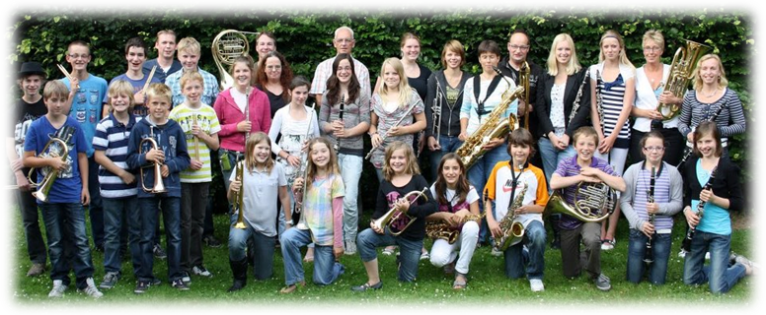
Heb jij zin om zelf muziek te maken met heel veel andere mensen en een instrument te leren bespelen(COOL!)?

Dan is Alliance er voor jou!

We hopen je snel een keer te mogen zien bij ons orkest.
Je bent altijd welkom, gezellig!
Tot snel!
We hopen je snel een keer te mogen zien bij ons orkest.
Je bent altijd welkom, gezellig!
Tot snel!

We hopen je snel een keer te mogen zien bij ons orkest.
Je bent altijd welkom, gezellig!
Tot snel!

Hoe werkt het allemaal als je een instrument gaat bespelen?
Je krijgt 20 minuten les van een beroepsmuzikant, soms is dit in een groepje.
Als je wat noten kunt spelen, mag je naar Frivool op dinsdagavond.
Als je nog wat beter wordt, mag je bij naar Dynamite, dit is een opleidingsorkest.
Bij het behalen van je A-diploma kom je bij het grote orkest van Alliance of de slagwerkgroep.

Je kunt een afspraak maken om te komen kijken bij ons orkest. Het is ook mogelijk om proeflessen te nemen om te proberen of je een instrument leuk vindt.
Binnen onze vereniging is het mogelijk om een houten blaasinstrument, een koper blaasinstrument of slagwerk te leren bespelen.
Informatie vragen of een afspraak maken kan bij Inge Tabak.
Telefoon nummer: O168-484484
e-mail: ingetabak@ziggo.nl
De voordelen van de trompet
Je kunt er iedereen mee wakker maken
Het is gemakkelijk, want je hebt maar drie ventielen
Je kunt hem in bad stoppen
Je krijgt er sterke lippen van (om te zoenen)
Hij is niet zo groot
Hij komt boven het orkest uit
Het is hartstikke gezellig
Je wordt er slim van
Je mag mee op muziekkamp(LEUKLEUKLEUK!)

De voordelen van de klarinet:
- De klarinet maakt een heel mooi geluid.
- Als je het leuk vindt, leer je de noten heel snel.
- Als je klarinet speelt, ben je met heel veel en dat is heel gezellig!
- Je maakt snel vrienden in de klarinetgroep.
- Omdat je met veel bent, kun je elkaar snel helpen.

De voordelen van de dwarsfluit:
- Klein en superhandig om mee te nemen, anders sjouw je je rug kapot
- Niet zo heel veel mensen in het orkest spelen dwarsfluit, je bent dus speciaal!
- Je speelt bijna altijd de melodiepartijen en als je geluk hebt(en een leuke glimlach) mag je zelfs een solostuk spelen!
- Je hebt een voorsprong qua theorie en speelvaardigheid op de middelbare school, zo haal je voor het vak muziek snel hoge cijfers en sleep je die tienen binnen bij speeltoetsen
- Het bespelen van een instrument is gewoon ontzettend leuk en de repetities zijn heel gezellig met een heleboel leuke mensen. Je maakt er snel vrienden (voor het leven)
- Het muziekkamp is DE BOM!

Wisten jullie dat……? Door onze muzikanten:

De voordelen van de euphonium:
- We spelen vaak spannende muziek en dat is heel leuk
- De euphonium is een heel groot instrument!
- Je kunt er een stoomboot mee nadoen
- Je wordt er slimmer van!
De voordelen van slagwerk:
Het is heel leuk als je heel lang op een muziekstuk oefent, om dan te horen hoe het klinkt met het orkest.
Je bent als slagwerk samen met de dirigent de motor van het orkest. Speel jij snel, gaat het orkest met je mee.
Het samenspelen in het orkest is heel leuk!
Als we over straat lopen, bijvoorbeeld met sinterklaas, mogen wij vooraan staan!

De voordelen van de euphonium:
- We spelen vaak spannende muziek en dat is heel leuk
- De euphonium is een heel groot instrument!
- Je kunt er een stoomboot mee nadoen
- Je wordt er slimmer van!
De voordelen van de euphonium:
- We spelen vaak spannende muziek en dat is heel leuk
- De euphonium is een heel groot instrument!
- Je kunt er een stoomboot mee nadoen
- Je wordt er slimmer van!

